1P-Y eksamen vår 2018  
Programområde: Alle

**DEL 1**

**Uten hjelpemidler**

**Tid:** 1,5 timer  
**Hjelpemidler:** Vanlige skrivesaker, linjal med centimetermål og vinkelmåler er tillatt.

**Oppgave 1** (4 poeng)

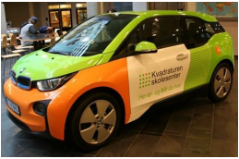

Et skolesenter har el-bil for de ansatte. For hver tur blir kilometerstanden skrevet ned i en kjørebok.

På én tur endret kilometerstanden seg fra 2468 km til 2513 km.

1. Hvor mange mil var kjøreturen?

Bilen kan kjøre 300 km når batteriet er 100 % oppladet.

1. Hvor mange kilometer kan bilen kjøre når batteriet er 60 % oppladet?

**Oppgave 2** (4 poeng)

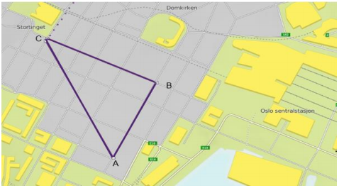

I kartet ovenfor ser vi en del av Oslo. Trekanten  i kartet er rettvinklet.  
På kartet er  og .

1. Bestem lengden  på kartet.

Eva skal gå fra  til , og så til . Kartet har målestokken .

1. Hvor mange meter må Eva gå i virkeligheten?

**Oppgave 3** (3 poeng)

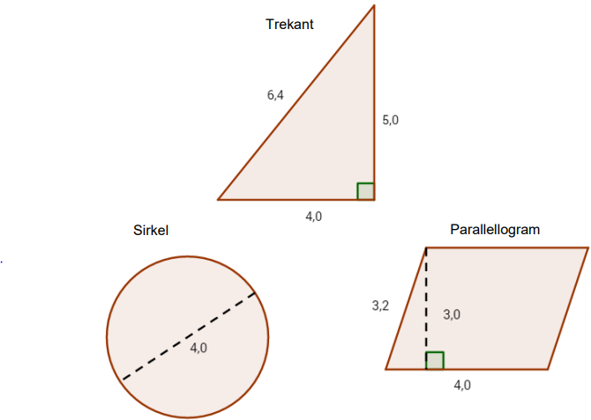

Gjør nødvendige beregninger, og bestem hvilken figur som har minst areal og hvilken figur som har størst areal.  
  
  
**Oppgave 4** (3 poeng)

Løs likningen.

1. 

Trekk sammen.

1. 

**Oppgave 5** (4 poeng)

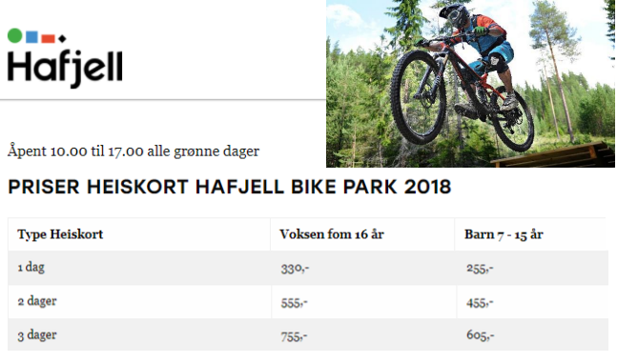

Skjermdumpen ovenfor viser priser for heiskort i Hafjell Bike Park.

Stian er 21 år og kjøper heiskort for 1 dag.

1. Bestem prisen per tur dersom han kjører 5 turer.

Bruk prisene på heiskort for voksne.

1. Undersøk om prisen per dag og antall dager er proporsjonale størrelser.

**Oppgave 6** (6 poeng)

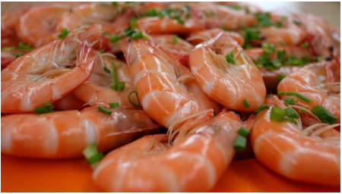

Ole skal ha selskap og kjøper reker til 8 personer. Han beregner 500 g reker per person.

1. Hvor mange kilogram reker kjøper Ole?  
      
   Det er 30 % spiselig del i reker. Resten er skall.
2. Hvor mange gram er spiselig, og hvor mange gram er skall i 500 g reker?

I 2017 ble det fisket til sammen 16 000 tonn reker og kongekrabber i Norge.  
Forholdet mellom reker og kongekrabbe var 

1. Hvor mange tonn reker ble fisket i 2017?

**DEL 2**

**Med hjelpemidler**

**Tid:** 2,5 timer  
**Hjelpemidler:** Alle hjelpemidler, unntatt internett og kommunikasjon.

**Oppgave 7** (8 poeng)

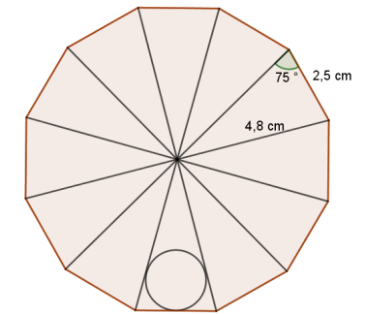

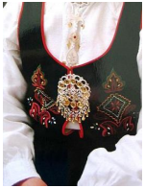En sølvsmed lager en sølje (smykke) til en festdrakt. Han startet med et sølvstykke med form som en regulær tolvkant, slik figuren viser.

1. Bestem omkretsen av sølvstykket.  
     
   Sølvstykket merkes slik at det består av 12 like trekanter, slik figuren viser.
2. Bestem vinklene og høyden i en slik trekant.

Sølvsmeden stanser ut et hull i hver av de 12 trekantene. Diameteren i hvert hull er   
1,7 cm.

1. Vis at arealet av sølvstykket nå er .  
     
   Massetettheten til sølv er . Sølv koster 3,25 kr per gram.
2. Hva koster sølvet i sølvstykket med hull når tykkelsen er 0,1 cm?

**Oppgave 8** (6 poeng)

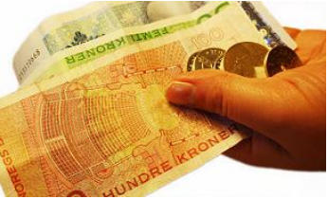

Hege er lærling i prosessfag og jobber skift. Hun har 10 807 kr fast i månedslønn og får 40 kr per time i skifttillegg.

En måned jobber Hege 134 timer.

1. Bestem bruttolønna denne måneden.  
     
   Hege betaler 20 % i skatt per måned. I tillegg betaler hun 150 kr til fagforeningen.
2. Bestem nettolønna.

Hege har opptjent 3128 kr i feriepenger. Feriepenger utgjør 12,5 % av feriepengegrunnlaget.

1. Bestem feriepengegrunnlaget.

**Oppgave 9** (6 poeng)

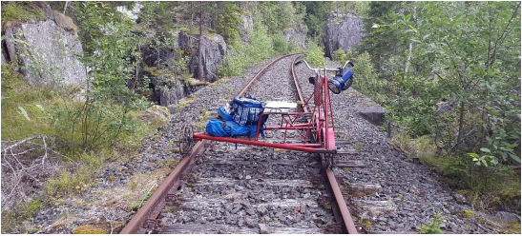

En del av Numedalsbanen, fra Veggli til Rødberg, er 32 km lang. Her kan man sykle dresin (sykkel for togskinner).

En dresin har farten 7 km/t.

1. Hvor lang tid bruker dresinen fra Veggli til Rødberg?

Det kostet omtrent 30 millioner kroner å bygge Numedalsbanen i 1927. Da var konsumprisindeksen 3,5. I 2017 var den 105,5.

1. Hva ville det kostet å bygge Numedalsbanen i 2017 dersom prisene hadde fulgt konsumprisindeksen?

Et år var verdien av et lokomotiv 20 millioner kroner. Verdien synker med 9 % hvert år.

1. Bestem verdien av lokomotivet etter tre år.

**Oppgave 10** (6 poeng)

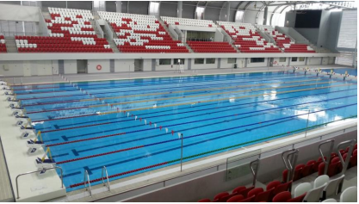

Et svømmebasseng har form som et rett prisme med rektangelformet grunnflate.  
Det er 50 m langt, 25 m bredt og 2,0 m dypt.

1. Vis at svømmebassenget rommer 2 500 000 L vann.

Fra klokken 08:00 tømmes svømmebassenget med 3800 L vann per minutt.

1. Hva er klokken når svømmebassenget er tømt?

Svømmebassenget bygges om, slik at den ene enden av bassenget blir dypere.  
Figuren nedenfor viser det nye bassenget sett fra siden.

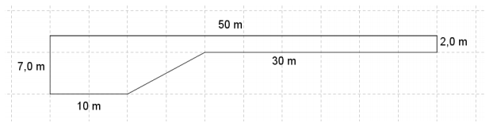

1. Hvor mange liter kan bassenget romme nå?

**Oppgave 11** (4 poeng)

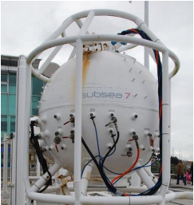

En dykkerklokke har form omtrent som en kule. Den indre diameteren er 2,0 m og den ytre diameteren er 2,1 m. Se figur av tverrsnittet på dykkerklokken nedenfor.

Volumet av en kule er gitt ved formelen

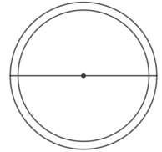 

1. Bestem det indre volumet av dykkerklokken.

Dykkerklokken er laget av jern. Jern veier 7990 kilogram per kubikkmeter.

1. Bestem hvor mye jernet i dykkerklokken veier.

**Oppgave 12** (6 poeng)   
Anne har begynt å spare til en egen gård i Gårdssparing for unge (GSU). Hun setter inn   
15 000 kroner den 1. januar hvert år fra og med 2015, og får 4,50 % rente per år.

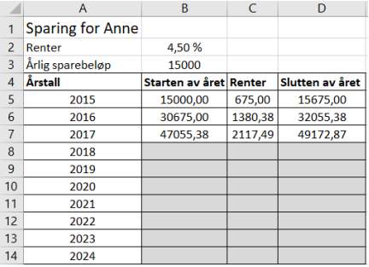

Regnearket ovenfor viser Annes sparingsplan. Hun har selv fylt inn de tre første årene.

1. Bruk regnearket, fyll inn og fullfør sparingsplanen for Anne til og med år 2024.
2. Hvor mange kroner vil Anne få i renter fra 2015 til og med 2024?
3. Hvor mange kroner ville Anne hatt på kontoen dersom hun heller hadde spart   
   30 000 kr per år fra 2015?

**Husk å bruke formler og vise dem i besvarelsen.**

**Kilder for bilder, tegninger osv.**

* Eksamenskontoret i Vest-Agder
* Oppgave 5: Downhillsykkel. Klarasth (CC BY-SA 4.0)
* Oppgave 7: Color Line (CC-BY-2.0)
* Oppgave 8: KaVass (CC BY-SA 2.0)
* Oppgave 10: pxhere.com (CC0)
* Oppgave 11: Jeff Collins (CC BY-SA 2.0)